Міністерство освіти і науки України

Національний технічний університет України «Київський політехнічний інститут імені Ігоря Сікорського"

Факультет інформатики та обчислювальної техніки Кафедра інформатики та програмної інженерії

Звіт

з лабораторної роботи № 1 з дисципліни

«Алгоритми та структури даних-1.

Основи алгоритмізації»

«Дослідження лінійних алгоритмів» Варіант 16

Виконав студент Лопоша Максим Вадимович

(шифр, прізвище, ім'я, по батькові)

Перевірив

( прізвище, ім'я, по батькові)

Київ 202 1

Мета – дослідити лінійні програмні специфікації для подання перетворювальних  
операторів та операторів суперпозиції, набути практичних навичок їх використання під  
час складання лінійних програмних специфікацій

**Завдання**. Відомо значення температури за шкалою Цельсія. Знайти відповідне значення

температури за шкалою Фаренгейта, Кельвіна.

**Розв’язок**

1.Постановка задачі

Відповідне значення температури за шкалою Фаренгейта є температура за шкалою Цельсія помножена на 1.8 з доданою константою 32. Відповідне значення за шкалою Кельвіна є температура за шкалою Цельсія з доданою константою 273.

2. Побудова математичної моделі

|  |  |  |  |
| --- | --- | --- | --- |
| Змінна | Тип даних | Ім’я | Призначення |
| Температура за шкалою Цельсія | Дійсне | С | Початкове дане |
| Температура за шкалою Фаренгейта | Дійсне | Ф | Результат |
| Температура за шкалою Кельвіна | Дійсне | К | Результат |

3.Псевдокод:

Крок 1

Визначимо основні дії

Крок 2

Визначимо температуру за шкалою Цельсія

Крок 3

Визначимо температуру за шкалою Кельвіна

|  |  |  |
| --- | --- | --- |
| Крок 1  **Початок**  **Ввід** С  Визначимо температуру за шкалою Фаренгейта  Визначимо температуру за шкалою Кельвіна  **Вивід** К Ф  **Кінець** | Крок 2  **Початок**  **Ввід** С  Ф=С*1.8+32  Визначимо температуру за шкалою Кельвіна  **Вивід** К Ф  **Кінець** | Крок 3  **Початок**  **Ввід** С  Ф=С*1.8+32  К=С+273  **Вивід** К Ф  **Кінець** |

4.Блок-схема :

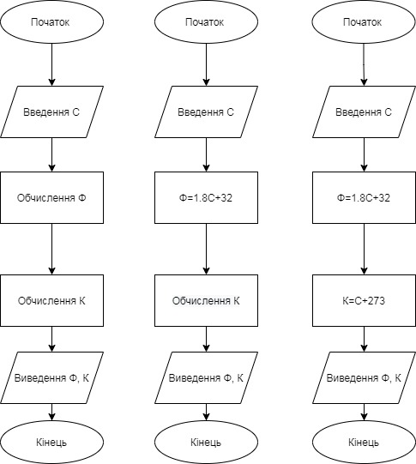

5. Випробування алгоритму

|  |  |
| --- | --- |
| Блок | Дія |
|  | **Початок** |
| 1. | Введення 36.6 |
| 2. | Ф=36.6*1.8+32=97.88 |
| 3. | К=36.6+273=309.6 |
| 4. | Вивід: 97.88, 309.6 |
|  | **Кінець** |

**Висновок**

Я ознайомився із лінійними програмними

для подання перетворювальних

операторів та операторів суперпозиції, та набув навичок їх використання